Конспект открытого занятия в средней группе по экологии с элементами экспериментирования на тему: «Волшебница вода».

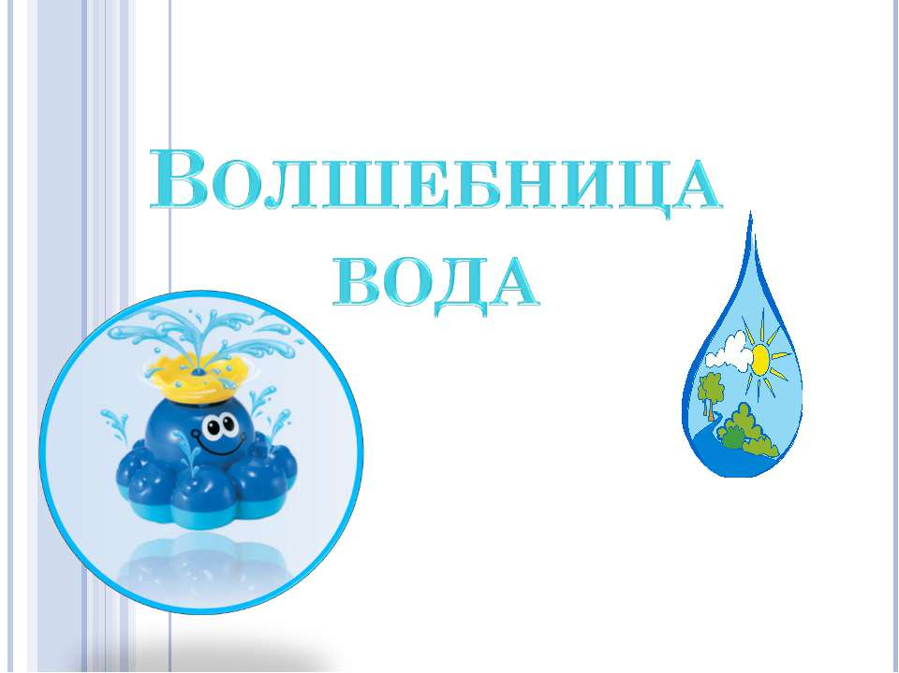

Составила и провела:
Воспитатель Селяева Е.Ю.

Цель: Формировать у детей знания о свойствах воды ее значений.
Задачи:
1. Создать целостное представление о воде как о природном явлении;
2. Познакомить со свойствами воды (прозрачная, без вкуса);
3. Дать понять о значимости воды в жизни человека, в природе;
4. Воспитывать бережное отношение к воде; учить беречь природные ресурсы;
5. Обогащать и активизировать словарь;
Методы: игровой, наглядный, словесный, практический.
Приемы: беседа, практические способы действия, упражнение, игра.
Предварительная работа: Чтение стихотворений о воде, потешек про умывание, наблюдения «Вода – друг человека», «Птицы пьют воду» и др., опыты с водой, беседы с детьми, рассматривание и обсуждение дидактических карточек «Для чего людям нужна вода», игры-имитации.
Материалы и оборудование:
прозрачные стаканчики с водой на каждого ребенка, соль, сахар, ложки.

Ход занятия:
Организационный момент.
Колокольчик звенит, просит вашего внимания.
Воспитатель: Ребята сегодня к нам пришли гости. Давайте улыбнёмся друг другу, и поздороваемся с гостями.
Ребята я сейчас вас буду спрашивать, а вы отвечайте словами и показывайте руками. (Дети имитируют)
Ручки мыли? (Мыли).
Ушки мыли? (мыли).
Щечки мыли? (Мыли).
Все помыли, ничего не забыли?
А теперь мы чистые, зайчики пушистые!
Воспитатель: Ребята вы слышите, кто-то стучится? (идет, открывает дверь и вносит в группу Капельку). - Ребята, смотрите, кто к нам в гости пришел! (Капелька). Давайте с ней поздороваемся. Капелька – это маленькая частичка воды.
Воспитатель: Ребята, послушайте и определите, что это за звуки? (звуки воды)
Воспитатель: Действительно, это журчит ручей. Скажите, для чего нам нужна вода? (Ответы детей). А кому нужна вода? (Ответы детей)
Воспитатель: Правильно ребята. Молодцы. Мы не можем прожить без воды. Вода бывает очень разной. Вода – это реки, озёра, моря. А еще, вода необходима всем, кто живет на нашей планете Земля (обращаю внимание детей на глобус)
Воспитатель: Что это дети? (Глобус, макет нашей планеты - Земля).
Воспитатель: Какого цвета на глобусе больше? (Голубого)
Воспитатель: Что обозначает голубой цвет? (воду, моря, океаны, реки).
Воспитатель: Она как волшебница умеет превращаться в росу, лёд, снег, а может политься дождем.
Воспитатель: Ребята, наша гостья – Капелька предлагает поиграть в игру «Кому нужна вода».
(Дети рассматривают наборы карточек с изображением животных, растений, людей и предметов, сделанных людьми)
Воспитатель: Послушайте внимательно условия игры: необходимо выбрать из наборов карточки, на которых изображены те, кому нужна вода и положить около реки. Дети объясняют, кому нужна вода. Воспитатель говорит о том, что вода нужна всем и ее нужно обязательно беречь.
Физкультминутка «Облако»
Беленькое облако (Округленные руки перед собой)
Устремилось облако
Поднялось над крышей (Поднять руки над головой)
Выше, выше, выше (Подтянуться руками вверх; плавные покачивания руками над головой из стороны в сторону)
Ветер, это облако
Зацепил за кручу.
Превратилось облако в грозовую тучу
(Руками описать через стороны вниз большой круг и опустить их; присесть).
Экспериментирование с водой.
Воспитатель: Ребята, а сейчас Капелька предлагает нам подойти к столам. Посмотрите, ребята, вот стакан, какой он у нас? (чистый, прозрачный)
Воспитатель: А теперь, посмотрите, перед вами стаканчики с водой.
Если мы опустим ложку в стакан с водой. Посмотрите, ложку видно? (да)
А почему видно ложку? (вода прозрачная)
А теперь, ребята, я предлагаю вам попробовать воду на вкус. Берите ложечки, попробуйте воду на вкус. Какая она? (вода безвкусная) Правильно, вода не имеет вкуса.
А сейчас я предлагаю вам понюхать воду, пахнет ли вода чем-нибудь? (Нет, не пахнет)
Воспитатель: Вода не имеет запаха. Ребята, мы с вами узнали, что вода не имеет вкуса, цвета и запаха.
Воспитатель: Сейчас в миску с водой я положу одну чайную ложку соли. Какая будет вода - сладкая или соленая? (Соленая)
Воспитатель: А соленая вода вкусная? (Нет, не вкусная)
Воспитатель: А вот в морях и океанах вода соленая, и ее никто пить не может.
Воспитатель: А сладкая вода вкусная? (Да, вкусная)
Воспитатель: Значит, что мы в воду кладем, такой она вкус и приобретает. Если соль, то вода будет соленая, если сахар, то сладкая. Молодцы, ребята, все справились. Вам понравилось? (Да, понравилось)
Игра малой подвижности «Цветы растут».
(Дети присаживаются на корточки, воспитатель ходит вокруг них с лейкой, имитируя полив цветов)
На лугу растут цветы небывалой красоты. (Потягивания — руки в стороны.)
К солнцу тянутся цветы. С ними потянись и ты. (Потягивания — руки вверх.)
Ветер дует иногда, только это не беда. (Дети машут руками, изображая ветер.)
Наклоняются цветочки, опускают лепесточки. (Наклоны.)
А потом опять встают и по-прежнему цветут.
Итог занятия.
Воспитатель: Ребята, о чем мы с вами сегодня разговаривали (о воде)
Воспитатель: Да, мы вспомнили, что вода нужна для всего живого, поговорили о свойствах воды. Кто мне может их назвать (ответы детей)
Воспитатель: Что вам больше всего понравилось делать?(ответы детей).
Воспитатель: Мне очень понравилось, как вы отвечали на мои вопросы и выполняли задания. Капелька нам дарит вот такие капельки, в свободное время мы с вами их раскрасим.

